桂
林
印
象
主
题
餐
厅
创
业
计
划
书

目录

一．餐厅构想设计 1
1.1餐厅背景 1
1.2创业设想 2
1.3盈利模式 2
2.市场分析 2
2.1桂林市餐饮宏观环境分析 2
2.1.1经济环境 2
2.1.2政策环境 3
2.1.3人口环境 4
2.1.4社会文化环境 5
2.2桂林市餐饮微观环境分析 5
2.3需求分析 5
2.4竞争分析 8
2.5差异营销 9
3.餐厅发展战略 10
3.1餐厅发展初期战略 10
3.2餐厅发展中期战略 10
3.3餐厅发展长期战略 10
4.餐厅规划 11
4.1餐厅选址 11
4.2餐厅布局 12
4.3餐厅产品和服务组合 13
5.餐厅营销推广方案 16
5.1市场细分stp战略 16
5.1.1餐厅市场细分 17
5.1.2餐厅目标市场分析 18
5.1.3餐厅市场定位 18
5.2销售战略 19
5.2.1销售模式 19
5.2.2销售措施 19
5.2.3促销手段 19
5.2.4销售广告 20
5.2.5售后服务 20
5.3餐厅推广战略 20
5.3.1针对旅游团推广策略 20
5.3.2针对散客及桂林本地居民的推广策略 21
6.资本需求及融资计划 24
6.1融资与资本构成 24
6.2资金使用 25
7.组织设计 27
8．财务分析 27
8.1设备投资估算表 27
8.2开业初期资产投资估算表 28
8.3期间费用预算表 28
8.4餐厅利润表 29
8.5餐厅现金流量表 29
8.6投资净现值 29
8.7内含报酬率 29
8.8投资回收期 30
9.方案风险隐患 30
9.1市场风险 30
9.2经营风险 30
9.3潜在风险 31
9.4环评风险 31
9.5质量风险 32
9.6技术风险 32
9.7行业风险 32
9.8财务风险 33
9.9政策性风险 33

一、餐厅的构想设计
1.1餐厅背景
历史已跨跃千年，进入一个崭新的世纪。在蓬勃发展的旅游业中，餐厅居于重要地位。桂林市的餐饮业尽管有了很大发展，但对于桂林市旅游业很大的发展形势，无论在数量还是质量上，仍有很大的发展空间。桂林印象主题餐厅是桂林旅游文化和美食文化特色，为拓宽其经营领域，决定进一步发挥专业优势，建设桂林市的桂林印象主题餐厅。
桂林印象主题餐厅主要特色在于把桂林文化融入到餐厅装修及服务上，让顾客感受地道的桂林风土人情；餐厅布局雅致而又不失时尚，各包间体现桂林不同地方的特色在加上我们提供的餐饮也是在桂林当地比较出名；餐厅还有反映桂林本土文化的汇演节目，让顾客在我们餐厅也能感受到浓郁的桂林文化。
本餐厅主要提供桂林市各县的特色美食，因此取名为“桂林印象主题餐厅”。该名字有双层含义：（一）“桂林印象主题餐厅”代表桂林特色旅游文化和美食，表示我们餐厅汇集了来自林市市各县的美味佳肴及特色美食；（二）“桂林印象主题餐厅”又可代表我们餐厅吸引来自不同地区的游客前来消费。
桂林印象主题餐厅制造出来的在桂林市场上是独特的、稀有的、独有和难以模仿的特色美食。核心竞争力完全可以保证“企业支撑”得到合理回报和超值享受。
1.2创业内容（主要创业构想）
桂林市将发展特色餐饮休闲餐厅，更好地发挥聚集效应，成为消费、旅游和休闲新景区；打造名牌产品、以节庆拉动餐饮消费成为桂林旅游住宿餐饮业发展的重点。重点打造“桂林特色文化餐饮”品牌，培育“桂林特色美食文化”和具有民族特色的美食，结合传统节庆和旅游假日，促进餐饮消费。
桂林是广西北部一个中心城市，在全区发展格局当中具有重要的政治地位、经济地位，而且桂林的山水风光和绿化比例，以及良好的生态环境已经誉满天下；并要求桂林“着力打造现代化国际旅游名城、历史文化名城和生态山水名城以提升城市形象”。
桂林印象主题餐厅主要是想通过把我们的特色餐饮、个性化的装修、细致的服务以及体验地道桂林本土文化的旅游理念服务来自国内外的游客。我们的目标：
把桂林印象主题餐厅打造成“餐饮的好去处”。
把桂林印象主题餐厅打造成“娱乐的好选择”。
把桂林印象主题餐厅打造成“休闲的好场地”。
桂林文化特色美食：
1. 于桂菜的文化底蕴、风味特色、辉煌历史、菜肴体系、代表菜品；
2. 关于桂菜的消费者心理归属、品牌吸引、经济拉动、旅游契合，
构建桂菜系经典名菜体系
1. 桂林菜品全收集
2. 桂菜标准建立：菜名、风味、特色、文化背景
3. 样板桂菜
4. 经典名菜
1.3盈利模式
借“餐饮企业品牌”之势网聚“消费目标客户群体
小基点、大宣传、低成本、高收益、炒文化、炒服务、炒特色
二、市场分析（宏观环境和餐厅的微观环境）
餐饮行业是最早较快进入市场的，其市场化的程度也随羞市场经济的开放、发展向纵深推进，但餐饮品牌的创建与维护与迅猛发展的餐饮业格格不入。品牌是继人力、财力、物力、信息之后的第五大经营资源，强化品牌意识，实施品牌战略将是我国餐饮市场应对入世后更大范围竞争的有力武器。品牌餐饮对企业本身来讲体现出的是企业经营管理理念和企业文化的内涵，它将会引领餐饮业和消费者的走向；对消费者来讲意味着时尚性餐饮、品味性餐饮、质量性餐饮、卫生性餐饮，它是消费者值得信赖的选择。
2.1桂林市餐饮宏观市场分析
1、经济环境
旅游业在城市经济发展中的产业地位、经济作用逐步增强, 对城市经济的拉动性促进作用日益明显。特别是桂林的支柱产业就是旅游业。2009年, 我国入
境旅游人数达1.3亿人次, 旅游商务人流大幅增长, 为酒店业创造了巨大的市场需求。2010 年上海世博会的举行也将大大推动我国酒店业的发展。对于桂林市来说, 在市委坚强领导下, 全市经济社会发展跃上新的台阶。
桂林市初步核算，全市地区生产总值（GDP）1108.63亿元，比上年增长13.8%。其中，第一产业增加值202.60亿元，增长4.8%；第二产业增加值502.04亿元，增长20.7%；第三产业增加值403.99亿元，增长10.2%。第一、二、三产业增加值占地区生产总值的比重分别为18.3%、45.3%、36.4%。按户籍人口推算数计算，全市人均地区生产总值21611元，增长13.1%。
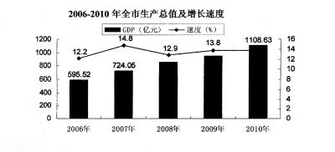
全年接待国内外旅游人数2246.33万人次，增长20.8%。其中，国内旅游人数2097.71万人次，增长21.2%；入境旅游人数148.62万人次，增长15.2%。在入境旅游人数中，港澳同胞20.06万人次，下降2.1%；台湾同胞38.81万人次，增长16.1%；东盟10国23.67万人次，增长20.2%。全年旅游总收入168.30亿元，增长32.6%。其中，国内旅游收入134.17亿元，增长36.8%；境外旅游收入34.13亿元，增长18.3%。
2、政策环境
桂林市政府正在通过各种政策支持旅游的开发, 从而推动的发展。1998 年, 桂林市通过首批创建中国优秀旅游城市的国家级验收, 完善了城市旅游功能, 为桂林市的酒店行业提供了更加优越的发展条件。2009年11月25日，国务院常务会议讨论并原则通过《关于加快发展旅游业的意见》，提出把旅游业培育成国民经济的战略性支柱产业和人民群众更加满意的现代服务业，桂林作为世界著名的旅游城市和全国热点旅游城市，对此反响特别强烈。
《广西壮族自治区人民政府关于加快广西住宿餐饮业发展的意见》（以下简称《意见》）日前出台。到２０１５年，广西将扶持和培育以桂菜为主的餐饮龙头企业，培育营业额１亿元以上以桂菜为主的品牌餐饮企业３家以上。根据《意见》，广西在今后将采取加强统筹规划、简化手续、减免费用等措施，推动餐饮业的发展，大力发展特色餐饮和旅游美食休闲街区。到２０１５年，广西将引进国内八大菜系知名餐饮企业、世界及东盟知名餐饮企业２０家左右。重点支持餐饮企业走品牌化路线，鼓励餐饮企业注册和使用自主商标，充分发挥品牌效应。
到２０１５年，广西将扶持和培育以桂菜为主的餐饮龙头企业，培育营业额１亿元以上以桂菜为主的品牌餐饮企业３家以上，年营业额５０００万元以上的１５家，全国餐饮１００强企业３家。研发具有广西特色的桂菜名菜１００个，名点１００个，核心菜谱２０道，打造５０家桂菜示范店，大力扶持“绿色餐饮企业”发展。
以旅游业为龙头的现代服务业快速发展。编制完成桂林国家旅游综合改革试验区规划纲要和建设总体方案，成功争取桂林成为国家服务业综合改革试点区域。完善了漓江和沿桂阳、桂黄公路百里小康生态文明长廊两条黄金旅游带，构筑了山水观光、休闲度假、商务会展、历史文化、红色旅游、民俗风情、城市旅游等多元化旅游产品体系。目前桂林每年接待游客1000多万人次，其中海外游客100多万人次；80多个国家的100多位元首和政府首脑先后访问游览过桂林。
3、人口环境
市场是由卖方、产品经营者和买方、具有购买兴趣同时又具有购买能力的人组成的。因此, 随着社会的发展, 人们各自不同的对市场的需求正在发生着翻天覆地的变化。2010年随着度假游、自助游和汽车自驾游日益受欢迎, 为适应这些需求, 一些设计、产品和服务专业化的餐厅应运而生。就与餐饮行业紧密相连的
旅游市场来说, 据统计, 全年接待国内外旅游人数2246.33万人次，增长20.8%。其中，国内旅游人数2097.71万人次，增长21.2%；入境旅游人数148.62万人次，增长15.2%。在入境旅游人数中，港澳同胞20.06万人次，下降2.1%；台湾同胞38.81万人次，增长16.1%；东盟10国23.67万人次，增长20.2%。全年旅游总收入168.30亿元，增长32.6%。其中，国内旅游收入134.17亿元，增长36.8%；境外旅游收入34.13亿元，增长18.3%。这对于桂林的餐饮行业来讲就意味着一个相当可观的营业收入。
4、社会文化环境
社会文化环境主要是指人们受社会文化因素的影响和熏陶而形成的生活方式、价值观念和行为准则。社会文化环境对于消费者的市场需求和购买行为的影响是强烈而连续的。桂林地处桂湘结合部, 特殊的地理位置和优越的气候条件,
素有小成都的美誉。十分丰富和独具特色的旅游资源, 境内自然景观、人文
景观、民族风情十分丰富。桂林旅游业在国民经济发展和环境保护中起到了重要的作用，成为主导产业。然而桂林旅游业的发展以桂林山水为主要支柱，其他辅助旅游景区吸引力不足。在产业多元化发展的今天，要不断增强自己的竞争力，就要不断的充实自我实力。拥有国内山水游重要地位的桂林，通过旅游目的地的社会文化产生直接或间接的作用，使得旅游者对居民生活、文化艺术、价值观念等产生好感，开发出具有桂林特殊文化餐厅将会是增强桂林旅游业实力的一个重点，也将成为桂林旅游经济发展的亮点。
2.2桂林餐饮的微观环境分析
在餐厅的微观环境中, 影响餐厅营销的因素是多个方面的。桂林作为一个西部的重要旅游城市, 餐厅是一家中档桂林特殊民族文化餐厅,。它采用具有民族风情的风格建筑, 融入广西的传统风格建筑。它位于桂林市郊区, 优越的地理位置是观赏风景的最佳去处,餐厅以完善周到的服务、热情专业的服务队伍, 设备舒适先进的风格为各位顾客服务,它可以为一些中高档消费阶层提供完善的服务, 对于一些来桂林的游客和当地居民有相当大的吸引力。,扩大了其在全国的影响力。
2.3需求分析 （桂林旅游和餐饮行业现状）
桂林市旅游局公布的一季度桂林旅游统计数据：2010年桂林市接待游客首超2000万人次，同比增16%，旅游收入亦首次超过150亿元人民币，台湾游客就达40多万人次，同比增长27%。2011年1-3月桂林市接待旅游总人数472.82万人次，同比增长30.16%；完成旅游总收入32.55亿元，同比增长25.64%，
就现阶段桂林市场特点而言，加快餐饮饮食供应产业化发展：一、制定科学的产业壁垒政策，限制不具备足够生产和技术能力的饮食企业进入市场，净化市场环境，建立健全餐饮饮食产品质量监管体系，切实提升数亿城镇居民消费质量；
二、企业规模偏小、行业封闭、资金短缺和研发力量薄弱是制约餐饮饮食供应产业化发展的主要因素，必须通过兼并、联合或股份制改造等多种形式组建专业化的餐饮饮食生产和销售企业，将传统饮食企业改造成具有较强核心能力的现代化企业；三、大胆打破行业、地域和所有制界限，将大量传统型食堂组建为大型饮食供应企业，允许社会资本进入交通饮食供应业，鼓励传统饮食企业涉足饮食供应业，形成全社会范围资源优化配置；四、从战略高度上重视对产业发展的技术研发投入，加快饮食机械制造、物流配送、金融服务等配套产业的发展，构建完整的产业链，真正实现餐饮饮食供应产业的可持续发展，建设成为能创造巨大经济效益和社会效益的现代化产业。
具体来说，当前桂林市餐饮企业构建规模经济的途径（见表1）：
 | 快餐业 | 强势品牌扩张 | 特色风味连锁
克服零散的  主要方法 | 产品品种简单化，围绕少数核心产品实现生产工艺和销售渠道上的规模经济 | 以优势品牌为核心整合企业资源，形成基于品牌的规模经济 | 以特定类型的风味产品为手段，寻求在特定细分市场上的集聚效应
主要优势 | 服务对象明确，资本需求不高，市场波动性较小，扩张速度快 | 顾客忠诚度较高，生产工艺稳定，资源体系成熟 | 产品差异化程度高，市场导入快，成本较低
主要劣势 | 生产工艺标准化难度大，市场开拓周期长，淘汰率高 | 资本需求量大，管理转型困难，成本压力大 | 市场波动性大，新产品研发风险大，资产专用性强

对外交流日益扩大，商务、会展活动增多；社会的不断发展与进步，使人与人之间的交往也在不断地增多，人们出于各种各样的需要，到餐厅就餐已成为家常便饭。桂林市作为中国旅游城市之一，随着旅游的功能日益增强发展，对外交流日益扩大，各种商务、会展活动增多。 随之而来的餐饮消费也将越来越多.
旅游业的发展，流动人口的不断增加，自从改革开放以来，外出旅游观光的人越来越多，旅游业已成了热门行业。近几年来，我市旅游业的发展也加速了餐饮业的不断发展。
桂林市旅游业情况：图1：历年桂林市接待国内外游客情况
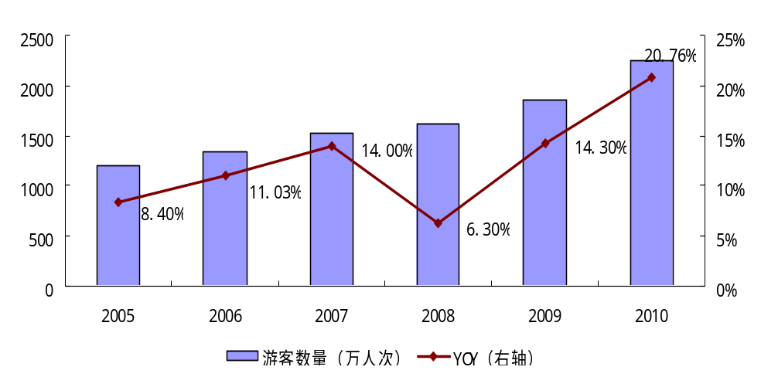

旅游业的发展带来了大量的外地游客，给我市餐饮市场带来了消费。同时我市工业经济的强劲增长以及我市城市化进程的不断推进,大量的农村人口从一产转向二、三产，外来务工人员也不断增多，他们绝大部分要在外就餐。这些流动人口的增加，扩大了对餐饮业的市场需求，这是餐饮业发展的重要契机。
桂林市餐饮业的未来发展趋势
借“桂林旅游”之势打造“民族文化特色桂林菜概念”；外地游客来到桂林，并非想吃山珍海味，而是想吃桂林本土的特色菜，吸纳外地游客成为客源。目前，民族文化特色桂林菜在全国虽没有进入名菜之列，但跟别的地方比，桂林的确不同。桂民族文化特色桂林菜林菜可以借着“桂林”这个响亮的名字当招牌，搭着顺风车，飘洋过海，深入到全世界人民的心目中。广西(菜)比不上桂林(菜)的名声大，拿民族文化特色桂林菜来搞个菜系和风味，相对容易。
借“桂菜概念”之势打造“餐饮企业品牌”；打造餐饮企业的餐饮时尚潜力。一是经过吸纳和改良以湘菜为主的大菜，结合本土特产和山水概念，以家味打天下，自成一派。二是不贪大求全，而是以小店连锁的模式推进，每进一座城市都是精心布局、理性发展。三是追求休闲高雅的装修格调，有别于一般传统餐馆油腻杂乱的店面形象，在品味上有所提升。四是营销手法不断更新，让食客感受到进桂林餐馆总有新鲜感。
借“餐饮企业品牌”之势网聚“消费群体”。没有令人仰止的大菜，只有一碟碟小菜。具备了肥沃的生存土壤，来自天南地北的滚滚客流催熟了桂林的餐饮市场。
餐饮业作为一个永远不会没落的行业，是我们小组选择这个行业的主要原因之一，只要有人，就必定会有餐饮业，然而，随着时代的变化，餐饮行业也呈现出新的发展趋势！
（1） 未来餐饮业更加重视个性化、特色化、形象化的服务。
（2） 更加重视人们的情感生活、社交活动等方面的需求。
（3） 走优质高效的快餐化道路。
（4） 更加强调营销环境的情调、氛围。
（5） 生态农业、绿色食品、保健环境将更为人们所重视。
（6） 商务餐成为一个热点餐饮。
（7） 旅游休闲餐饮将会逐步升温。
（8） 中式快餐将走出低谷，并且会逐步占有相当的市场份额。
（9） 高档消费将会趋于理性，家常菜将持续流行。
（10） 连锁经营经过淘汰会有更大的发展。
2.4竞争分析
1）从竞争内容看：重点由单纯的价格竞争、产品质量的竞争，发展到产品与企业品牌的竞争、文化品位的竞争。在桂林的旅游业发展更快，使餐饮企业之间主要是打价格战，打品种、服务、装修战；现在的旅游业和餐饮业情况发生了变化，目标消费者用餐既要满足生理需求，又要满足心理需求。因此，越来越多的经营者把注意力转向打造自己的品牌，提高餐厅的文化品位。
（2）从竞争规模看：重点由单店竞争、单一业态竞争，发展到多业态、连锁化、集团化、大规模的竞争。随着餐饮市场的扩大，餐饮业的业态已由过去少数比较高档的饭庄酒楼和比较简陋的摊点小馆，发展到具有能够满足不同层次消费群体需要的高档餐厅与大型酒楼，环境较好的家常风味餐馆、快餐店、地方风味浓厚的小吃店和小吃街，购物、餐饮结合的超市食府，休闲 、娱乐、餐饮于一体的休闲餐厅与文化广场，异国风情的专营店，方便居民的社区餐馆，以及送餐上门的外卖店等等众多的业态。与此同时，餐饮企业的规模也在不断扩大，在向集团化、连锁化，大卖场发展。在许多城市，不少千座以上的大店拔地而起，这种态势加剧了市场竞争的复杂性与激烈程度。
（3）从竞争地域看：由在本地发展走向外地发展，由小县城向市里发展，由旅行社、酒店向主题餐厅发展。综观几年来涌现出的一批大的餐饮公司和连锁企业，一个共同的特点是它们都寻求向外地扩张，立足和占据外地市场，甚至打进中心城市和国际性旅游。如今，地域的概念已经淡化，餐饮企业竞争的市场半径大大延长。
（4）从竞争对象看：由民营企业与国有企业竞争为主，发展到民营企业之间的竞争为主，进而发展到国内企业与外资企业的竞争加剧。
客源市场分为：
（1）团队 -------本市旅行社
（2）散客 -------首先桂林市及周边地区，
2.5差异化营销
服务的易变性对餐饮业的营销又存在有利的一面.烹饪和餐饮服务作为人的活动是易变的,适应市场环境和顾客需求变化的能力.服务的变化。为了利用服务易变性有利的一面,餐饮营销应尽量差异化。餐饮业营销的差异化主要有特色化和个性化。特色化体现同一种餐饮业不同企业或品牌之间的差异,而个性化体现同一家餐饮企业对不同顾客的服务之间的差异。
餐饮业的特色营销.餐饮企业的特色是指餐饮企业在理念,产品,服务和环境上独特的。
桂林印象主题餐厅具有如下特色:
A、理念特色:"一家桂林市特色文化美食餐馆"；
B、产品特色:食品原料全部是桂林市的特产并严格遵循桂林菜的烹调配方和手艺;为了保持桂林传统,所有的食物都是现做和向顾客餐厅的主菜；
C、服务特色:服务员的服装设计典型的少数民族特色文化服装；顾客大多是来桂林旅游的游客。
D、环境特色:餐馆开旅游路线的交集的郊区,把餐厅装饰成典型的桂林文化和旅游的特色式样,并且餐具有特色桂林传统文化的标记。
总之，餐饮业不同的业态也可以形成特色.餐饮业的业态是指餐饮企业经营或营销的形态,主要有大众式餐厅,主食餐厅,自助式餐厅,超市餐厅,自制式餐厅,快餐厅,休闲式餐厅,风味餐厅,娱乐性餐厅和俱乐部式餐厅等。
餐饮业的个性化营销，个性化服务有利于餐饮企业发现和开发新市场,有利于创新构想的获得,有利于提高技巧,有利于发展顾客关系和实行服务差价。
文化差异化营销：
桂林印象主题餐厅独特的企业文化（餐饮文化）来吸引潜在客户并实现同竞争对手相区分的目的时。
A、进行企业文化定位:突出桂林的特色文化和旅游文化相连。了解游客对桂林的文化消费。
B、确定表现形式与组成元素：以桂林特色文化和旅游文化的地域文化为餐饮文化的主题。消费者看到的、听到的、感受到、吃到的都是桂林印象主题餐厅的企业文化。
C、文化的体现：桂林印象主题餐厅的服务员的服饰，服务员之间的称呼、到餐厅的装饰、门头、餐桌甚至餐具都要体现出餐饮文化来。餐厅的起名对于体现企业独特的餐饮文化更为重要。
三．发展战略
（一）初期（1-3年）
餐厅服务对象主要是来桂林旅游的中高端游客，政府团、商务团及自助旅游者。市场策略为通过积极有效的营销策略，挤占中式餐饮的市场分额；树立桂林山水主题餐厅的良好的品牌形象，提升知名度、美誉度；收回初期投资，积极进行市场调研、开发，产品及服务的推广，为企业的进一步发展积蓄资本。
（二）中期（4-6 年）
巩固、扩展已有的市场分额，扩大销售服务网络；进一步健全餐厅的经营管理体制，提高企业的科学管理水平；着手准备品牌扩张所必须的企业形象识别系统、统一的特色优势餐品、统一的管理模式等方面的建设；在此基础上，向外部定向募集资金,并着手诚招个人或企业加盟“桂林印象”主题餐厅。
届时本公司将以多种形式接受合作伙伴的加盟，包括优先股、可转换债、附任股权债等灵活多样的形式。公司将不再局限于桂林市内发展，而要向全国的中式餐饮业挑战进军。
（三）长期（7-10 年）
届时，餐厅运营已经步入稳定良好的状态，随着企业的势力与影响力的增强，服务范围不再能满足潜在顾客的需要时，公司将实行网点的扩张，以特许经营的方式，开拓新的市场空间，扩大餐厅的辐射范围和影响力。
公司将引进最为科学的特许经营管理模式，迅速培养自己对特许经营体系进行良好管理的能力。实行谨慎有效的特许加盟方式，以契约为基础，把主题餐厅的产品、服务及营业系统（包括商标、商号等企业象征的使用、经营技术、营业规范），以营业合同的形式授予加盟方在某一地区的营业权。同时积极进行品牌宣传，强化规范经营，积极培养餐饮连锁经营人才，以统一配送、统一核算来提高连锁经营的效率，实现餐厅快速稳健的品牌扩张。
餐厅规划
四．餐厅规划
（一）选址
经过全面的分析研究（包括位置的可进入性、大小、分区的限制及桂林市的地价等），决定将主餐厅设在桂林五里店，选择此地作为主题餐厅的选址原因如下：
1、离桂林各景区、购物中心及市中心较近，交通便利；
2、租金较桂林市其它商圈较低，如三里店、十字街、辅星路，餐厅规模为400㎡，租金为8000元/月。
3、五里店发展潜力较大，还没有形成较大规模的商圈，这里也是政府部门重点建设的区域。
4、餐厅选在五里店的一个重要原因是这里相对安静，没有市区的喧闹，可以给前来就餐的游客一个休闲、舒适的就餐环境。
5、餐厅前方有闲置用地，可以作为停车的场所。
6、餐厅位于交通往来的交叉地带，可以吸引更多的客源。
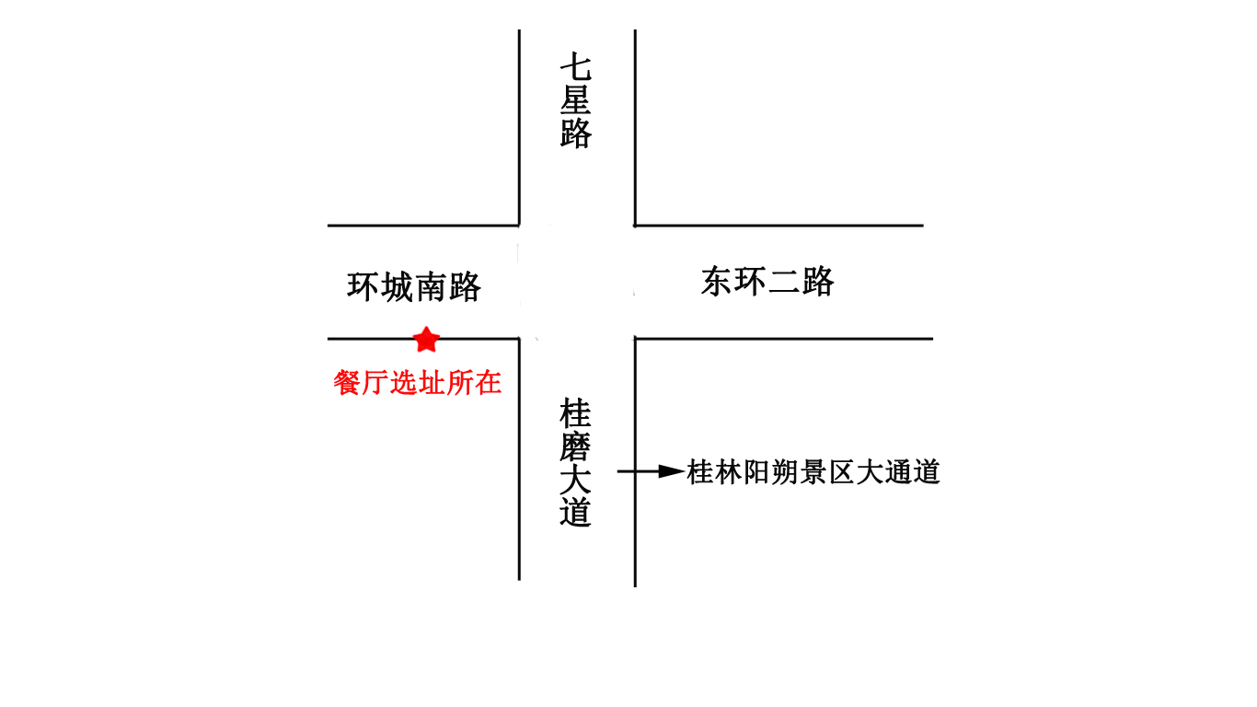
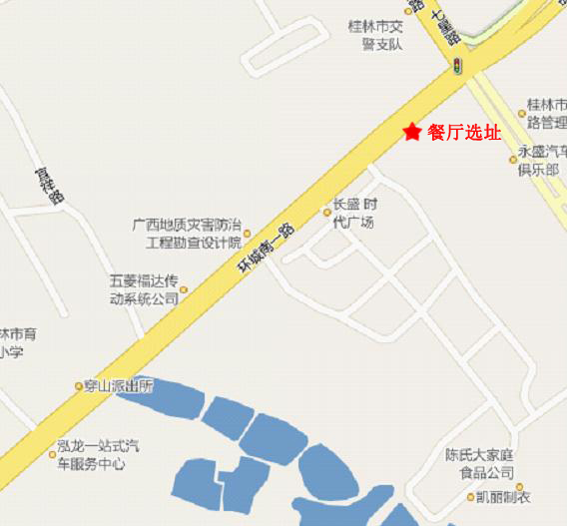
（二）布局
本餐厅的建筑面积400平方米，是根据市场渗透分析与公司实力综合考虑认为较为适合的面积。
委托桂林综合实力较强的装潢公司——北京杰特全权设计及施工，草拟了符合餐厅初期运营要求的平面设计方案。建筑风格和就餐环境对顾客的满意度影响很大，70%以上的被调查者给予这方面以第一考虑。因此装修布置的费用作为一项可变开销，本餐厅预计投资60万作为装修费用。我们将遵循整体性原则，既可以保持我们形象的统一，又可以使我们的费用支出保持较低水平。
本餐厅将通过独特的设计特色和文化气氛为就餐者提供一个温馨舒适的消费环境。
首先，餐厅整体格调为桂林文化的缩影，餐厅内种有一些易于护养、美观大方的绿色花草，体现出桂林文化梦幻、古朴、独特的风韵，给人以赏心悦目的感觉。
其次，墙壁以喷绘桂林山水的缩影为主体，加以适当的浮雕，使画面更加立体。墙面在齐腰位置采用一些耐碰撞、耐磨损的木饰、墙砖，做局部装饰、护墙处理。此外顶棚以素雅、洁净材料做装饰顶棚对比墙壁的颜色选择比较暖色的材料，如乳胶漆，采用暖色调可以增进顾客的食欲。
第三，大厅内会安装LED大屏幕，适时为客人播放桂林文化宣传片，而一般时候背景音乐以悠扬、舒缓、轻松、静谧的古典乐曲为主。
第四，餐厅内会搭建一个戏台，会请专业演员前来为顾客表演桂林特有戏种，客人也可自行上台表演。
第五，餐厅安装白色的大理石地面，整体上带给人清新自然凉爽的感觉。餐厅的顶面安装适合于餐厅布置的吊灯，造型简单典雅古朴。
第六，餐厅灯光根据饮食心理学研究成果，多以黄色灯光为主。照明也可以采用混合光源，即低色温灯和高色温灯结合起来用，借助顶面、地面、灯光的变化达到理想的划分效果。
第七，本餐厅为了更加体现人性化，为有特殊需要的顾客准备了8个不同风格的包间，风格依次是：梯田全貌、阳朔风情、两江四湖、三山两洞、灵渠古迹、平乐古镇、恭城桃花林、猫儿山风光。
最后，餐厅用具由可降解材料制成的绿色材料制作，实现了绿色理念。中式餐厅的餐具非常讲究，杯盏碗碟应突出中式及保健的特色，餐厅根据不同食品的需要为顾客提供相应的餐具。
（三）产品及服务
一、产品
以下仅仅是本餐厅推出的主要菜系，主要是以桂林本地的特色菜，都是非常的具有代表性，有的菜还有一定的历史，‘桂林米粉’被选为广西的特色小吃出现在上海的世博会上。桂林的特色菜不仅在国内享有盛誉，同时也驰名海内外，有的游客就是慕名而来的。本餐厅还会适时推出各地方的特色菜，让顾客在品尝本地菜的同时也可以吃到各地美食：
主菜、小吃、甜品及饮品 | 主要特征 | 成本价（元） | 销售价（元）
兴安酱烧鹅 | 鹅肉、豆瓣酱、豆腐乳 | 45 | 128
漓江韭菜虾 | 韭菜、虾 | 20 | 66
荷叶香包鸡 | 荷叶、鸡肉 | 15 | 45
养生黄金豆腐 | 豆腐、葱、花生油 | 5 | 12
苗家香牛锅 | 牛肉、干笋 | 40/小锅、  70/大锅 | 118 /锅  198/锅
长寿笋煎蛋 | 干笋、鸡蛋 | 5 | 15
冬笋炒腊肉 | 腊肉、冬笋 | 20 | 58
荔浦扣肉 | 荔浦芋、带皮五花肉、豆腐乳 | 15 | 48
全州禾花鱼 | 禾花鱼、西红柿 | 11/斤 | 38/斤
啤酒鱼 | 草鱼、啤酒 | 10/斤 | 32/斤
醋血鸭 | 土鸭半只、鸭血、鸭珍、小红辣椒、苦瓜 | 15/斤 | 46/斤
白果炖老鸭 | 白果、老鸭 | 12/斤 | 39/斤
三姐醉酒汤圆 | 甜酒、汤圆、鸡蛋 | 2 | 8
养生田园粒粒脆 | 花生、葱、胡萝卜 | 10 | 28
壮乡长寿黑米饼 | 黑米 | 4.5 | 15
五谷杂食汁 | 黄豆、绿豆、薏米、红豆 | 2/杯 | 6/杯
罗汉果茅根茶 | 罗汉果、茅根 | 1.5/杯 | 5/杯
黑米桂圆粥 | 黑米、桂圆 | 4/碗 | 12/碗
桂林米粉 | 米粉、花生米、卤肉、葱 | 1.5/碗 | 5/碗
恭城油茶 | 茶叶、老姜、猪油、炒米 | 2/碗 | 6/碗
此外，我公司还配有食品加工及送餐服务，不仅就餐环境富有特色，服务方面更加突出主体性。
二、服务
（一）新奇的就餐环境
在“大胆创意，小心构造”的思想指导下，我公司在就餐环境上推陈出新，设计出富有主题特色的餐厅，如在餐厅设计装潢方面，将桂林文化的缩影融入主题餐厅中：
1、餐厅四周的墙壁以喷绘桂林山水以及特色景点为主，加以浮雕于墙壁；
2、大厅内部摆放摩崖石刻、特色根雕以及水族箱作为装饰；
3、大厅前方会安装LED大屏幕，来播放桂林的文化；
4、棚顶会选用温馨、古朴、温暖的灯，顶棚以素雅、洁净材料做装饰，选择比较暖色的材料；
5、所有餐厅的服务人员统一穿着富有民族特色的服装。
6、楼上设有八个包间，房内装修风格即为桂林市县有特色的景点。
（二）针对餐厅服务方面的个性化
所谓个性化服务（personal service）的基本含义是指为顾客提供具有个人特点的差异性服务，以便让接受服务的客人有一种自豪感、一种满足感，从而留下深刻的印象，并赢得他们的忠诚而成为回头客。主要体现在以下两个方面：
一是准备有特色的餐位。本餐厅主要接待旅游团和散客，我们餐厅根据这些客人的构成和特点准备各具特色的包间以及大厅的座位。如果客人没说明详细的要求，负责预定的服务人员应顺便问一下并在预定记录本的备注栏予以说明，我们力争做到当客人来时，由服务人员带到一个专门为他们预留的座位，这位客人一定会为餐厅超前的、周到的个性化安排所叹服。例，有的客人喜欢坐靠窗户边的座位，有的客人在用餐时喜欢背对窗户的座位，有的客人喜欢一个人坐包厢等。只要条件允许，这些客人每次来用餐时，都应被安排在他们所喜欢的位置。仅有为成年客人准备的个性化餐厅和餐位还不够，还应该考虑更加周到些。如，常常有随父母一起用餐的儿童顾客。不管是出于安全考虑，还是为了营造温馨的用餐环境，餐厅应主动为这些儿童客人准备好儿童椅、高椅、垫高座、及供儿童饮牛奶、果汁用的一次性塑料杯及一次性的儿童用餐围兜。有了这些周到的安排，再加上优质的服务，孩子们的父母一定会对他们的用餐经历产生深刻的印象
二是提供个性化的菜单。菜单作为客人在餐厅、用餐的主要参考材料，起着向客人传递信息的作用。客人从菜单上不仅能够明白餐厅所提供的菜品、酒水及其价格，进而达到消费的目的，还能够从菜单的设计、印制上感受到酒店餐饮服务的气息和文化品位。所以，菜单的印刷精美固然首要，但独具匠心的菜单设计更能体现出优质的服务。餐厅的午餐菜单内页每天都要更换。尽管所换的内容只是一小部分，如日期、星期、当日例汤、当日特菜，但有了这些最新的内容再加上与当天（如某个节日）相配套的问候语印在菜单第一页的顶部，使客人一打开菜单就能感受到他们所享受的是最新的服务，并能产生一种亲切感。
（三）突出人文色彩进行餐厅经营文化创新
要在考虑人们就餐需求的同时考虑人们的精神需求；要重视把文化和知识转化为生产力，知识就是利润。让客人在用餐的同时还可以体会到桂林文化的特色。
一是主题化经营。把经营场所主题化，使其硬件和软件都为其服务。现在，酒店餐饮的市场定位已普遍受到重视，大家一般关心的是价格的高、中、低档和菜谱菜系地方，以此通过市场细分来吸引各种消费层次和口味的顾客，经营者的思维局限于定价策略和菜谱调整。而本餐厅的主题着重体现桂林文化的特色，在此主题下营造相应的环境，从而烘托出一种气氛和情调，以此产生吸引力和新鲜感。
二是文化体验。本餐厅就是一个桂林文化的缩影，装修风格基本上将桂林的各种文化融入其中，比如，大厅四周墙壁以喷绘桂林山水及特色景点为主，厅内摆放的摩崖石刻及根雕更能彰显主题特色，而最能烘托主题的就是本餐厅在大厅内设有LED及戏台，可以让客人更加直观的了解桂林文化的精髓，让客人在就餐的同时还能来一次别具风味的文化之旅。
三是饮食文化。餐厅的餐饮要长盛不衰，就一定在新、奇、特上下功夫，要进行独创性、灵活性的创新，因为长久不变的出品和服务会使人们感觉乏味。在出品创新地方，要经常不断地更换新菜品时令菜更是要随着季节的变化更新。菜品创新要实现原料创新、色彩创新、口味创新、挖掘古菜绝技、器皿创新、菜单创新。同时，在提供的服务上也要不断创新，才能不断保有顾客再如说本餐厅针对“兴安酱烧鹅”这种特色名菜可能由于价格太贵，不能为大众所消费，可以推出“微型兴安酱烧鹅”。因每份量少，售价相对低廉，通常食客吃得起，可以吸引顾客尝试。
（四）增值服务
1、为顾客提供旅游咨询；
2、将绣球作为礼物送给客人；
3、厅内设有舞台，我公司会请专业演员为客人唱戏，客人也可以自主上台表演；
4、为客人讲解相关的桂林文化；
5、可向顾客赠送桂林风光光盘及桂林旅游地图。
五．餐厅营销推广方案
一．市场细分ＳＴＰ战略
在餐厅的微观环境中, 影响餐厅营销的因素是多个方面的。桂林作为一个西部的重要旅游城市, 餐厅是一家中档桂林特殊民族文化餐厅,。它采用具有民族风情的风格建筑, 融入广西的传统风格建筑。它位于桂林市郊区, 优越的地理位置是观赏风景的最佳去处,餐厅以完善周到的服务、热情专业的服务队伍, 设备舒适先进的风格为各位顾客服务,它可以为一些中高档消费阶层提供完善的服务, 对于一些来桂林的游客和当地居民有相当大的吸引力。,扩大了其在全国的影响力。
１．餐厅市场细分
依据需要这些酒店服务的消费者的特征, 主题餐厅可以将顾客市场进行细分。根据顾客市场的地域性特征, 可以把顾客市场分为外在市场和内在市场两个部分, 而外在市场则包括旅游型市场和暂时性市场, 内在市场则主要表现为餐厅的本地客源。
⒈外在市场
(1) 旅游型市场
桂林作为知名度极高的旅游目的地, 其餐厅在很大程度上讲都属于旅游目的地度假餐厅, 餐厅的很大一部分营业收入都来自于旅游顾客市场。
(2) 暂时性停留的客人
餐厅对这一部分客人则要认真分析和总结他们的消费规律和消费心理, 努力创造满意的顾客, 能够根据每一位顾客的不同需求, 提供个性化、差异性服务产品, 使暂时性停留的客人能慢慢转变为长期、固定的客人。
⒉内在市场
经过餐厅顾客市场的认真分析, 餐厅的本地客源主要有以下五类:
①本地的生意兴隆的公司和工厂, 大多为餐厅的协议单位
②婚庆
③桂林本地的社会民众
桂林印象主题餐厅着眼于桂林庞大的旅游市场，完善的旅游服务，和每年增长入境旅游人数，以旅游者为目标客户，更加具体的是以高端商务旅客为主。餐厅在所投入的资金，策划，规模，人员，服务质量和特色上都花费巨大，相对应的客源消费水平的定位也会比一般的餐厅要高很多。我们致力于呈现最完美的桂林旅游特色餐厅，让消费者在我们的餐厅里面领略到桂林文化的缩影，为时间紧迫的商务客人节省时间体验到完整的桂林山水人文民俗风光。桂林的旅游团分为普通的组团旅客，商务会议旅客，部分散团，学生写生旅游者，外国观光客等，但是在众多的消费群体中，能够有充足的消费能力，较低的价格敏感度，高层次的服务要求的目标群体就当属商务会议旅客，这类客人一般都是公费参加会议，或者政府部门的考察团，或是公司奖励旅游的客人。
２．餐厅目标市场分析
选择和确定目标市场, 明确餐厅的具体服务对象, 关系到餐厅任务酒店目标的落实, 是餐厅制定营销战略的首要内容和基本出发点。通过对以上桂林市餐厅的细分市场的分析, 我们不难看出, 现在餐厅的目标市场主要选择为外在的旅游型市场和内在的企业市场。因此,餐厅应找到自己在这些顾客市场中的定位, 根据餐厅的特点, 选择适合的客源层次, 树立起与众不同的市场形象, 并通过各种不同的宣传媒介对餐厅进行宣传, 增加餐厅的形象宣传, 同时注重餐厅产品(服务) 的设计, 以引起顾客的注意和兴趣, 激发他们的消费行为。对于外在的旅游型市场, 作为旅游型餐厅, 往往一个餐厅就是一个地域文化的代表,。
  - 市场划分
桂林餐厅的总类齐全，消费市场广大，消费群众多种多样。除了大部分的外来旅客外，桂林本地人的市场也是不容忽视。在桂林大大小小的餐厅，各种特色的火锅店，生意也是非常好，桂林人的休闲惬意的生活态度决定了桂林民众的消费习惯。在这座城市，各种风味的餐厅包罗万象，接待来自五湖四海的朋友。桂林印象主题餐厅立足桂林接待来自世界的朋友，所以我们的市场包括各类旅游者和桂林当地市民。
  - 目标划分
桂林印象主题餐厅地点在桂林市五里店附近，行走桂磨大道，这条路是旅游车去阳朔的必经之路，这边无论是进店购物还是去景点都非常方便，所以我们的目标区域覆盖到桂林所有的旅行社。但是我们以旅行社的商务团为重点，细分的目标市场下面商务团的接待率要达到百分之八十的市场。
３．餐厅市场定位
餐饮业经过多年的竞争和发展，市场日益细分，个性化消费得到彰显，消费者在进行消费选择时日益重视品牌，多业态、多品牌经营成为很多餐饮集团的战略选择。随着企业规模的扩张，从节约成本，加强食品安全建设等角度出发，很多品牌企业根据产品自身特点，独立或联合建立了特色鲜明的上下游产业链，未来这种趋势将更加明显。
现在桂林的餐饮行业分为连锁餐饮，快餐，西餐，中餐等等。行业的饱和度已经达到一定的高度，目前随着对外开放的扩大和经济持续稳定快速增长，桂林居民收入增加，生活水平不断提高，近几年餐饮业的增长率都比其他行业高出十个百分点以上，可以说桂林的餐饮业大发展的时期，市场潜力巨大，前景非常广阔。但是，近三年，随着金融危机爆发，各国经济都受到影响，入境旅游人员也受到影响，但是桂林的消费水平任然在大家可接受的范围，所以旅游市场没有萎缩，相对还算持续稳定的增长，带来桂林的餐饮业持续乐观发展。
二．销售战略
１．销售模式
即常规销售模式。餐厅销售部主要和旅行社接洽，让旅行社带更多的旅游团进店消费，我们提供完善的服务。
销售政策：在竞争激烈的市场中，餐厅从产品质量，售后服务，价格进行大量的宣传。我们的主题餐厅在战略计划中，售后服务和质量的广告宣传较为到位，并有一定的独特个性，奔着良心做人的原则，不欺不瞒。
２．销售措施
为长期稳固占领市场，建议加强“主题餐厅形象力”的促销效果，利用公关广告的“在商不言商”的软性广告效应，提升商品广告的直接硬性广告的灌输力度。
３．促销手段
阶梯渐升价格销售是市场营销中价格策略的一种，主要正对销售淡季实施，而桂林的旅游业也有12月到4月的淡季，所以我们主题餐厅也会用这种阶梯渐升价格销售，以期报转销售颓势。阶梯渐升价格策略本身促销力较理想。与单纯的降价相比，不降低消费者对商品的信任度。因为是逐步降价，这也是提示消费者从速购买。使淡季销售量提高，与相对旺季形成对比。
４．销售广告
餐厅在广告的投入也是充足的。我们会实现在网络媒体，平面媒体和户外广告媒体的三重出击，让更多的目标客户视觉接触到我们的产品，进而来我们的主题餐厅亲近和消费。
- 售后服务
听取消费者的意见，对于菜品味道，装修风格，服务改进方面有建设性的意见，我们会及时改正和补充。
三．餐厅推广战略
大体思路：
推广重点在宣传餐厅的特色文化与服务，因本餐厅以接待旅游团为主，同时面向散客及桂林本地居民，故本推广战略以网络营销及专员推广为主，软文营销、户外广告为辅，以达到推广直达目标顾客的“点对点”效果。
⒈针对旅游团的推广策略（同样适用于散客）
①专员推广
这里的专员为战略合作伙伴（如旅行社、酒店的工作人员），借旅行社与游客接洽之机适当地将游客的旅游餐安排在本餐厅，或是向游客推荐本餐厅，将推广直达目标顾客；
②网络营销
截至2010年底，我国网民规模达到4.57亿，国内互联网普及率34%，越来越多游客在面对不熟悉的环境消费时会选择网上查询的方式了解当地的衣食住行情况，因此，网络营销在企业营销战略的重要性不可小觑。
- 推广媒介：餐厅官网
推广时间：暂定为5年
媒体报价：建站费为2500元，维护费400元/年（含空间费、域名费），共计4100元；
推广说明：建网站是在彰显餐厅的档次与实力同时也便于推动餐厅自身的宣传力度；网站可适时推出惠民活动吸引顾客到餐厅消费；
- 推广媒介：战略合作伙伴官网
推广时间：暂定为5年
媒体报价：0元
推广说明：将餐厅网站地址作为友情链接连接到战略合作伙伴官网（如旅行社、酒店的网站），散客在登陆这些网站同时，能关注到餐厅的相关信息；
- 推广媒介：百度竞价排名
推广时间：暂定为5年
媒体报价：此项费用根据点击率决定，点击率未知，故以20,000元/年为启动百度竞价排名推广基金，共计100，000元
推广说明：当散客搜索“旅游”“餐厅”等与本餐厅相关的关键词时能优先考虑排名在前的网站。
- 推广媒介：论坛
推广时间：暂定5年
媒体报价：0元
推广说明：在桂林主流网站或是美食网站、论坛、博客、微博等亦可以老顾客身份撰写在餐厅消费心得的帖子，帖子内容应为对餐厅的正面、积极宣扬；
- 针对散客及桂林本地居民的推广策略（同样适用于旅游团）
①户外推广
户外广告能高效地传达企业信息，同时户外广告视觉冲击力强，发布时段长但成本较低因此其备受企业青睐。本案将户外广告投放地点设在游客流动量较大的火车站、机场、汽车站公交候车亭处。
⑴投放地点：桂林火车南站广场户外LED
投放时间：每年的五一、十一、春节黄金周 ，每年共计三周
媒体规格：15mx8.4m=128㎡
媒体报价：15秒刊例 14,800/周 每天60次轮播，5年共计22.2万元
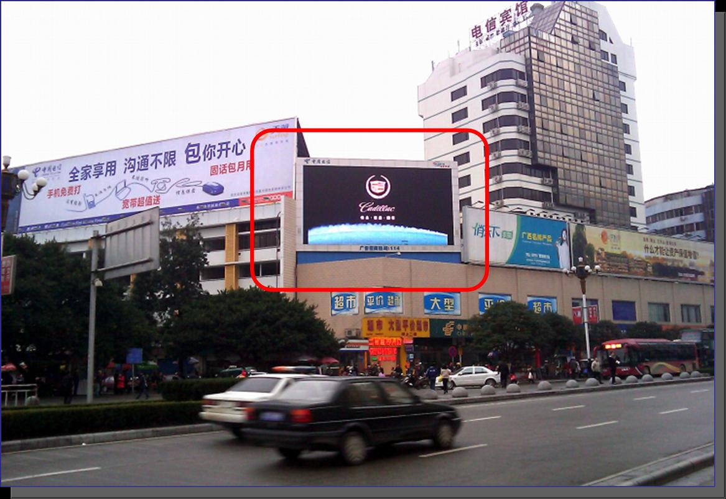
说明：该广告牌地处桂林市最繁华的地段中山南路，位于桂林火车站右侧，也是桂林市最繁华的商业区之一，人车流量极大，车行缓慢，广告牌受众面广，视觉冲击力强，有极高的广告发布价值，广告效果显著。
⑵投放地点：桂林两江国际机场停车场广告牌
投放时间：每年的5月份至10月份，共6个月（最短投放半年）
媒体规格：宽40米×高8米×1面=共 320平方米
媒体报价：1万元/月，6万元/年，5年共计30万元
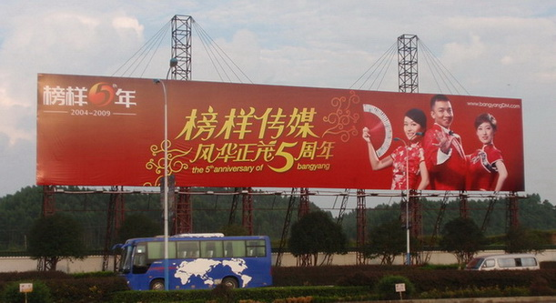
说明：该广告塔位于桂林机场出入通道与高尔夫球场通道交汇处，地理位置十分优越，凡是进出机场以及高尔夫球场的受众都能看到广告画面，广告有效到达率高，且媒体形式简洁而优美，具有极强的视觉效果。
⑶投放地点：桂林市汽车站、中心广场站、安新大厦站（机场巴士停放点）候车亭
投放时间：每年5月份、8月-10月份，共计4个月（至少投放一个月）
媒体规格：宽3.5m×高1.5m×2面=10.5㎡
媒体报价：3000元/月，5年共计6*3=18万元
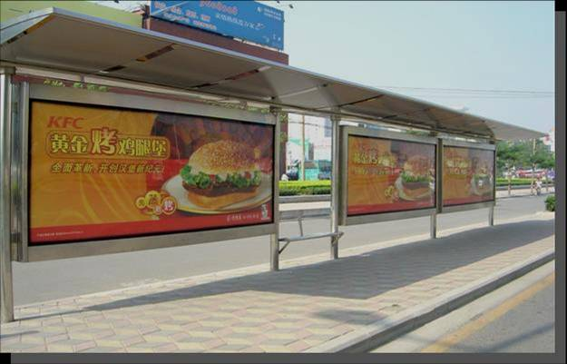
说明：24小时清晰可见，而不被转台，不会被关闭（电视），不会被抛弃（报纸）的“大众化”“亲近式”媒体

②软文推广
软文广告是以以付费或非付费新闻报道、消息等形式出现的，一般通过电台广播、电视、报刊文章、口碑、标志牌或其他媒介，为人们提供的有关饮食产品以及服务的信息。与硬性广告相比，它更容易赢得消费者的信任。
推广方式：新闻报道、活动栏目
推广时间：长期
媒体报价：以每年1万元为新闻推广资金，5年共计5万元；以每年2万元为活动栏目推广资金，5年共计10万元；共计15万元
推广说明：新闻报道——可捕捉一些餐厅接待的具有新闻价值的活动，如某企业的年终答谢宴会，某公司的员工奖励旅游宴会等，向媒体提供信息资料，邀请媒体代表参加；
活动栏目——与电视台、电台、报纸、杂志等媒介联合举办美食与旅游为主题的小栏目，既可以扩大本餐厅在社会上的正面影响，提高本部门或餐厅的声誉，又可以为自己的经营特色、各种销售活动进行宣传；
推广方式  推广方式  推广方式  推广阶段 |  | 创业前期 |  | 创业初期（第1-2年） |  | 创业中期（第3-5年） |  |  | 推广费用  （总计）
 |  | 费用 | 备注 | 费用 | 备注 | 费用 | 备注 |  | 推广费用  （总计）
专员  推广 | 战略合作  伙伴员工 | 0 | 开业前一个月落实 | 0 | 1-2年 | 0 | 3-5年 |  | 0
网络营销 | 餐厅官网 | 2500 | 开业前一个月落实 | 400 | 第2年 | 1200 |  |  | 4，100
网络营销 | 战略合作  伙伴官网 | 0 | 开业前一个月落实 | 0 | 1-2年 | 0 |  |  | 0
网络营销 | 百度竞价  排名 | 10000 | 开业前一个月落实 | 30000 | 第2年 | 60000 |  |  | 100，000
网络营销 | 论坛、博客等 | 0 | 开业前一个月落实 | 0 | 1-2年 | 0 |  |  | 0
户外广告 | 桂林火车南站广场户外LED | X |  | 88800 | 1-2年的五一、十一、春节黄金周 | 133200 | 五一、十一、春节黄金周 |  | 222000
户外广告 | 桂林两江国际机场停车场广告牌 | X |  | 120000 | 1-2年的5月至10月 | 180000 | 5月至10月 |  | 300,000
户外广告 | 桂林市汽车站、中心广场站、安新大厦站候车亭 | X |  | 72000 | 1-2年的5月、8月-10月 | 108000 | 5月、8月-10月 |  | 180,000
软文推广 | 新闻报道 | 2000 | 开业  当天 | 20000 | 1-2年 | 30000 | 3-5年 |  | 52,000
软文推广 | 活动栏目 | X | 开业  当天 | 40000 | 1-2年 | 60000 |  |  | 100,000
开业庆典 | 媒体宣传 | 4000 | 开业  当天 |  |  |  |  |  | 4，000
开业庆典 | 庆典物料  （含礼品） | 35，030 | 开业  当天 |  |  |  |  |  | 35，030
总计 |  | 53，530 |  | 371，200 |  | 572，400 |  |  | 997，130
宣传推广费用一览表
六．资金需求及融资计划
- 融资与资本的构成：
1、合伙
引进合伙人一直是一项战略措施。在这里我们要引进两个合伙人，下面我们列出了引进合伙人的理由。 合伙人带来资金。这是引进合伙人最常见的原因，因为我们需要资金。我们可以提供经济上别的服务项目，但当合伙人能够带来别的经济服务项目时，我们可以出让一定的股权作为交换。
目前我们拥有的技能有：
● 财务计划
● 会计学
● 了解当地饮食喜好
投资者有的朋友，因此，投资者很有希望会鼓励自己的朋友去餐馆吃饭。如果投资者在餐馆吃饭时会买单，这自然更好。一些投资者希望在餐馆免费吃饭，以此作为“所有权”的额外补贴之一。因此，我们考虑给投资者提供打折服务，如果确保把投资者的所有偿还项目写下来，包括任何形式的津贴，如免费或打折餐饮，这样每位投资者都知道可以从投资上期望获得什么。
2、向银行贷款
餐馆三分之一的资金可以由我们向银行贷款，因为银行规定，凡城镇个体经营户、合作经营户自筹资金遇到困难时，可向银行申请贷款，银行将根据具体情况给予支持。并且，对开办餐馆我们已有周密的计划，对市场也进行了一定的考察，已有详尽的可行性报告，可将这些材料报给银行，从而实现贷款计划。同时，现在国家支持大学生自主就业，出台了一些相应的法律政策以及贷款措施，鼓励大学生自主创业。
3、依靠供货商的赊账
卖主和供货商，在餐饮业里一般叫做伙食承包商，也可以给我们提供贷款。他们并不是真的给我们贷款，但是他们可以推迟我们支付清单款项的期限，有时候这甚至对我们更加有利。根本上说，我们的伙食承包商同意你延长支付期限，如整30天或整45天（在30天或45天内支付）。这样我们就可以在短期内把我们的资金用在其他地方。新餐馆可能会难以获得延长信贷期限的机会，但是我们可以先从小宗购买开始积累自己的信誉。
同时，我们从供货商那里购买其他产品他们可以免费给我们提供一些设备。例如，只要我们购买他们的肥皂和咖啡，他们就可能送给我们一台洗碗机或咖啡机。这种协议确切地说并不是贷款，但是我们需要这类设备，那么这也可以帮助我们减少启动资金。
餐厅注册资本1500000元
股  东  实收资本 | 出资人甲 | 出资人乙 | 银行贷款
金额（万元） | 50 | 50 | 50
比例 | 33% | 33% | 33%
公司注册资本150万元，其中出资人甲出资50万元，出资人乙出资50万元，自主筹资50万元，所占的股本比列都是一样的，都占股本的30%。
二、资金使用
考虑到餐厅投资收益的最大化以及现金的合理利用，餐厅的融资方式以坚持权益融资额负债融资两种方式来完成公司对资金的需求。餐厅成立初期共计划完成筹集150万元。其中出资人甲出资50万元，出资人乙出资50万元，还有银行贷款50万元(金融机构三年期借款，利率为5.4%)，其中筹集资金用于餐厅基本设备的购买，装修，前期的推广费用，聘请人员的工资，其余的留作公司的营运资金。
初始投资资金主要用途：
购买设备：真空包装机 1台3580元，空调 厨房用 2台4510元，中央空调 大厅用 400平米的安装 80000元，空调 包厢用 8台22872元，冰箱 厨房 3台7497元，冰柜 厨房 3台 总计4500元，酒柜 吧台 2台 ， 总计4000元，电磁炉 30台 总计4500元，光波炉 1台 总计2800 元，电视 包厢8台 总计18400元，大厅LED 24平米 1000元／平米 总计24000元，办证3000元，桌椅72000元，餐具3000，员工工资共计53200元／月，装修费用 400000元，开业费用：216870元，第一年租金96000元，原料成本91500元/月 ， 总计：1112229，剩余387771元，因此还是能够保证餐厅运营现金的需求。
明细剩余如下：
属性 |  | 投资额 单位：万元
 |  | 数量 | 单价 | 总价格
设备 | 真空包装机 | 1 | 3580 | 3580
设备 | 空调 厨房用 | 2 | 2255 | 4510
设备 | 中央空调 | 1 | 80000 | 80000
设备 | 空调包厢用 | 8 | 2859 | 22872
设备 | 冰箱厨房 | 3 | 2499 | 7497
设备 | 冰柜 | 3 | 1500 | 45,00
设备 | 酒柜吧台 | 2 | 2000 | 4000
设备 | 电磁炉 | 30 | 150 | 4500
设备 | 光波炉 | 1 | 2800 | 2800
电视 |  | 8 | 2300 | 18400
大厅LED |  | 1 | 24000 | 24000
办证 |  |  |  | 3000
桌椅 |  |  |  | 72000
餐具 |  |  |  | 3000
员工工资 |  |  |  | 53200
装修费用 |  |  |  | 400000
开业费用 |  |  |  | 53530
第一年租金 |  |  |  | 96000
原料成本 |  |  |  | 91500
流动资金 |  |  |  | 551111

七．组织设计
表一：餐饮组织架构及工资表 单位：元
序号 | 部门 | 定员 |  | 人数小计 | 人员工资（每月） | 人员工资合计
序号 | 部门 | 经理 | 职员 | 人数小计 | 人员工资（每月） | 人员工资合计
1 | 董事会 | 1 |  | 1 | 5000 | 5000
2 | 总经理 | 1 |  | 1 | 3000 | 3000
3 | 总经理助理 |  | 1 | 1 | 2500 | 2500
4 | 前台接待 |  | 2 | 2 | 1300 | 2600
5 | 收银员 |  | 1 | 1 | 1200 | 1200
6 | 洗碗工 |  | 2 | 2 | 1000 | 2000
7 | 厨师 |  | 5 | 5 | 1800 | 9000
8 | 配菜员 |  | 2 | 2 | 1100 | 2200
9 | 服务员 |  | 11 | 15 | 1200 | 18000
10 | 领班 |  | 1 | 1 | 1800 | 1800
合计 |  | 2 | 29 | 31 |  | 47300
八．财务分析
表二：设备投资估算一览表 单位：元
序号 | 设备名称 | 数量 | 单价 | 总价
 | 真空包装机 | 1 | 3580 | 3580
2 | 海尔空调（厨房用） | 2 | 2255 | 4510
2 | 中央空调 | 1 | 80000 | 80000
2 | 海尔挂式空调(包厢用) | 8 | 2859 | 22872
3 | 海尔冰箱 | 3 | 2499 | 7497
3 | 海尔冰柜 | 3 | 1500 | 4500
4 | 吧台 | 2 | 2000 | 4000
5 | 美的电磁炉 | 30 | 150 | 4500
6 | 格兰仕光波炉 | 1 | 2800 | 2800
7 | 电视 | 8 | 2300 | 18400
8 | 大厅LED | 1 | 24000 | 24000
9 | 电脑 | 4 | 2000 | 8000
10 | 电话 | 1 | 100 | 100
11 | 圆桌 | 20 | 600 | 12000
11 | 中小方桌 | 40 | 500 | 20000
11 | 椅子 | 500 | 80 | 40000
12 | 餐具 | 500 | 6 | 3000
 | 合计 |  |  | 259759

表三：开业初期资产投资估算表 单位:元
序号 | 项目 | 费用
1 | 设备费用投资 | 259759
2 | 办证费用 | 2098
3 | 装修费用 | 600000
4 | 开业之前推广及庆典费用 | 53530
5 | 流动资金 | 300000
 | 合计 | 1215387

表四：期间费用预测表 单位：元
金额  项目 | 第一年 | 第二年 | 第三年 | 第四年 | 第五年
人员工资 | 567600 | 655500 | 690000 | 710000 | 755000
水电煤气等费用 | 55632 | 60000 | 68000 | 72000 | 75000
租金 | 96000 | 96000 | 96000 | 96000 | 96000
支付其它费用（包维修费） | 3600 | 3600 | 5000 | 6000 | 7000
推广费用 | 185600 | 185600 | 190800 | 190800 | 190800
餐饮原料成本 | 676800 | 980000 | 1153000 | 1550000 | 1795000
税费合计 | 148500 | 198000 | 247500 | 297000 | 346500
折旧费用 |  |  |  |  | 38000
合计 | 1733732 | 2178700 | 2450300 | 2921800 | 3303300

表五：餐厅利润表 单位：元
年序 | 现金流出 | 现金流入 | 利润 | 利润累计
0 | 1215387 |  | -1215387 | -1215387
1 | 1733732 | 2700000 | 966268 | -249119
2 | 2178700 | 3600000 | 1421300 | 1172181
3 | 2450300 | 4500000 | 2049700 | 3221881
4 | 2921800 | 5400000 | 2478200 | 5700081
5 | 3303300 | 6300000 | 2996700 | 8696781
合计 | 13803219 | 22500000 | 8696781 | 17326418
注：结合表三和表四的数据计算出结果。

表六： 餐厅现金流量表 单位:元
年序 | 现金流出 | 现金流入 | 累计净现金流量
年序 | 现金流出 | 利润 | 累计净现金流量
0 | 1215387 |  | -1215387
1 |  | 966268 | -249119
2 |  | 1421300 | 1172181
3 |  | 2049700 | 3221881
4 |  | 2478200 | 5700081
5 |  | 2996700 | 8696781
合计 | 1215387 | 8696781 | 17326418
注：结合表四的数据计算得结果。

1投资净现值（NPV）
n
NPV=∑(CICO)t(1+i)t - NPV=2250（万元）
t=1
2内含报酬率(IRR)
n

IRR=∑（CICO）t（1+IRR）t=0IRR=25%
t=1
3投资回收期(PP)
根据投资回收期（PaidbackPeriod）的计算公式：
PP=累计净现金流量为正的年份－1＋（尚未弥补的亏损/次年利润）

＝2－1＋（249119/1421300）=1.18年
在不考虑经营现金资金时间价值的情况下，一年零三个月即可收回投资。
另附
桂林印象旅游主题餐厅开业庆典筹办方案
【前期准备】
● 开业前一个月
1、筹建开业庆典筹办委员会，董事长担任名誉会长，XX担任执行会长
2、确定庆典公司，以丰富经验、诚信合作为选择基准
3、各媒质广告同步发布
● 开业前半个月
1、拟定嘉宾、记者及特约来宾名单
2、产品、企业、宣传资料准备
● 开业前一个星期
1、制作、打印请柬并送达
2、领导、嘉宾发言名单落实
3、领导、嘉宾发言稿落实
4、剪彩、揭幕嘉宾的落实
5、庆宴准备
6、庆典物料落实
7、其他物品落实（礼品、招待烟、打火机、烟灰缸、矿泉水）
8、其他准备工作：提前3天向市气象局获取当日的天气情况资料
【媒体宣传】
本餐厅开业庆典活动，需要从宣传渠道纵深餐厅特点和优势；邀请桂林主流媒体惊醒全方位的报道，深层挖掘各方面的新闻价值；同时在开业典礼前一周发布具有震撼力的形象广告，餐厅开业信息以及相关的形象广告，迅速提升餐厅的品牌知名度，在消费者心中建立良好的企业形象。
● 报道中心内容：餐厅特点和优势
● 广告价值取向:极具个性、感染力和影响力。
【开业庆典参与人员】
1、参加贵宾及嘉宾名单（餐厅负责）
● 桂林市相关部门领导
● 其他相关单位、部门领导
● 兄弟单位负责人
● 新闻记者
● 特邀嘉宾、社会各界认识
2、餐厅领导、员工
3、社会热心大众
【后勤保障】
1、停电备用方案：为保证活动顺利进行，应向电力部门报告，寻求电力供应支持；同时活动现场建议配备发电机（要求发电机运行正常）。
2、社会应急事件处理方案：为保证活动正常进行，活动期间应安排保安负责现场秩序，同时向公安部门报备，并请交警、城管协助。
附：
【庆典活动筹办委员会表】
职责 | 负责人 | 职位 | 联系电话 | 备注
名誉会长 | XX | 董事长 | OO | 统筹全局，确保庆典活动顺利进行
执行会长 | XX | 总经理 | OO | 协助名誉会长展开活动，管理工作人员
现场监管 | XX |  | OO | 庆典公司总负责人，确保活动顺利进行
媒体广告 | XX |  | OO | 执行餐厅开业信息以及相关的形象广告
嘉宾邀请 | XX |  | OO | 确定嘉宾名单，发送邀请函
嘉宾接待 | XX |  | OO | 接待到场嘉宾，协助签名，发放礼品
财务管理 | XX |  | OO | 财务收支记账，提供运转资金保障
后勤保障 | XX |  | OO | 保障电力、停车位、庆宴安排
礼仪接待 | XX |  | OO | 负责引导嘉宾入场、佩戴胸花等
表演队伍 | XX |  | OO | 负责军乐队、礼仪、主持人、演艺人员
其他

【嘉宾详单表】
嘉宾名单 | 层级 | 邀请方式 | 相应礼品 | 住宿安排 | 备注

【资料详细表】
名称 | 内容 | 备注
领导讲话稿 | 餐厅提供
记者资料（新闻通讯） | 餐厅提供
餐厅宣传资料 | 餐厅提供
主持人主持文稿 | 庆典公司提供
活动具体执行表 | 庆典公司提供

【庆典流程】
时 间（待定） | 活动内容 | 负责人
8：30前 | 场地布置完毕，各功能区域、礼仪设施布置妥当，各部门工作人员准备相关工作，检查设施、工作物品 | 礼仪公司、餐厅
8：30-9：00 | 所有工作人员检查现场所有设备。 | 礼仪公司、餐厅
9：00-9：30 | 所有工作人员进场。包括酒店主要负责人及礼仪公司项目负责人、各类工作人员以及表演人员。 | 礼仪公司、餐厅
9：30 | 播放现场音乐，渲染气氛  活动所有表演人员、工作人员到各自岗位准备工作，礼仪小姐，狮队、鼓乐队迎宾 | 演艺人员、礼仪小姐
9：30-9：50 | 来宾陆续进场。在现场设有签到处并同时发放礼品。贵宾、嘉宾、客户可凭请柬内附礼品券领取礼品。嘉宾进入会场休息；贵宾引入VIP室，鼓乐队在嘉宾区奏迎宾曲。 | 演艺人员、礼仪小姐、餐厅人员
9：50 | 主持人邀请贵宾、嘉宾入场， | 主持人
9：55-10：05 | 舞狮表演 | 舞狮队
10：08 | 仪式开始主持人开场白介绍贵宾 | 主持人
10：10-10：15 | 领导致欢迎词 | 餐厅
10：15-10：20 | 政府领导讲话 | 贵宾、舞狮队
10：20-10：28 | 主持人邀请贵宾给餐厅揭幕，剪彩  （礼花、礼炮同时施放，仪式达到高潮） | 贵宾（人数待定）、  礼仪、主持人
10：28 | 仪式结束，舞狮、鼓乐队表演表演 | 延续现场气氛
20:30- | 表演内容：魔术、杂技、民族特色表演 | 增进餐厅开业气氛，提高知名度，彰显个性与实力
【预算表】
 | 序号 | 项目 | 单位 | 数量 | 单价(元) | 金额(元) | 备注
现场布置 | 1 | 气拱门（租用） | 座 | 1 | 500 | 500 | 含横幅，含审批，一天
现场布置 | 2 | 飘空球（租用） | 个 | 6 | 500 | 3000 | 含条幅，含审批，一天。
现场布置 | 3 | 舞台搭建（租用） | 米² | 48 | 35 | 1680 | 8米×6米，含红地毯，不含审批
现场布置 | 4 | 背景搭建（租用） | 米² | 48 | 45 | 2160 | 8米×6米，含喷绘，背景设计
现场布置 | 5 | 专业音响（租用） | 套 | 1 | 1000 | 1000 | 含音响师1名，一天（含大功率音响1对、功放、DVD、话筒、立式话筒架）
现场布置 | 6 | 灯光（租用） | 套 | 1 | 800 | 800 | 地排灯三盏、射灯两盏、换色器
现场布置 | 7 | 地毯（租用） | 米² | 72 | 7 | 504 | 全新地毯
现场布置 | 8 | 条幅 | 米 | 484 | 7 | 3388 | 每条22米，共22条（按实际使用结算）
现场布置 | 9 | 刀旗 | 面 | 100 | 10 | 1000
现场布置 | 10 | 三角彩旗 | 米 | 1000 | 1.5 | 1500
现场布置 | 11 | 纱幔（或金布） | 米 | 100 | 16 | 1600 | 包括人工施工费用（室内布置
现场布置 | 12 | 揭幕幕布 | 块 | 1 | 150 | 150
‘礼仪和演艺部分 | 13 | 签到用品 | 套 | 1 | 80 | 80 | 包括签到本、签到笔、签到卡、签到桌、台布
‘礼仪和演艺部分 | 14 | 礼仪小姐 | 人/场 | 12 | 100 | 1200
‘礼仪和演艺部分 | 15 | 剪彩用品 | 套 | 7 | 30 | 180 | 6位领导剪彩。剪彩用品包括剪彩花、托盘、托盘布、剪彩刀
‘礼仪和演艺部分 | 16 | 胸花 | 朵 | 20 | 5 | 100 | 根据现场嘉宾定
‘礼仪和演艺部分 | 17 | 主持人 | 场 | 1 | 500 | 500 | 专业主持
‘礼仪和演艺部分 | 18 | 文艺演出 | 场 | 1 | 3000 | 3000 | 文艺节目+互动 (舞蹈、魔术、杂技、乐器、民族特色表演等）
现场气氛 | 19 | 舞狮 | 场 | 1 | 1300 | 1300 | 南狮1对
现场气氛 | 20 | 鼓乐队 | 场 | 1 | 600 | 600 | 25人左右
现场气氛 | 21 | 庆典礼花 | 支 | 8 | 10 | 80
现场气氛 | 22 | 鞭炮 | 卷 | 4 | 80 | 320
现场气氛 | 23 | 花篮 | 个 | 20 | 45 | 900 | 数量待定，大号花篮
 | 24 | 摄像 | 场 | 1 | 1000 | 1000 | 专业摄像机
 | 庆典物料总计 |  |  |  |  | 26，542
 | 税费 |  |  |  | 8% | 2238
礼品类 | 25 | 嘉宾礼品 | 15 | 个 | 200 | 3000 | 空调被、餐厅宣传单、优惠券
礼品类 | 26 | 来宾礼品 | 25 | 个 | 50 | 1250 | 电热壶、餐厅宣传单、优惠券
礼品类 | 27 | 媒体礼品 | 2 | 个 | 1000 | 2000 | 红包、餐厅宣传单、优惠券
 | 22 | 合计 |  |  |  | 35，030

